Министерство образования Республики Беларусь

Учреждение образования
«Белорусский государственный университет
информатики и радиоэлектроники»

Кафедра защиты информации

ОТЧЕТ

Практическое занятие №3

«Промышленная собственность»

Выполнили:
студенты гр. №351001

Ушаков А.Д.
Виктор В.В.
Бетеня К.С.
Семашко И.А.
Сосновский Е.А
Шиманчук А.О.

Проверил:
Столер Д.В.

Минск 2025

Цель занятия: приобретение практических навыков по оформлению документов заявки на выдачу патента на полезную модель.

Дата поступления заявки на выдачу патента на полезную модель*: |  | Дата подачи заявки на выдачу патента на полезную модель* |  | Регистрационный номер заявки на выдачу патента на полезную модель*:
ЗАЯВЛЕНИЕ  о выдаче патента Республики Беларусь на полезную модель  Прошу (просим) выдать патент Республики Беларусь на полезную модель на имя заявителя (заявителей) |  |  |  | В государственное учреждение «Национальный центр интеллектуальной собственности»
Заявитель (заявители):
Фамилия, собственное имя и отчество (если таковое имеется) физического лица и (или) полное наименование юридического лица в соответствии с учредительными документами в именительном падеже:

Ушаков Александр Дмитриевич

Адрес места жительства (места пребывания) или места нахождения:  Номер телефона**: Номер факса**: Адрес электронной почты**: |  |  |  |  |  | Код страны места жительства (места пребывания) или места нахождения по стандарту Всемирной организации интеллектуальной собственности (далее – ВОИС) SТ.3 (если он установлен):  BY
смотреть продолжение на дополнительном листе (листах)
Общегосударственный классификатор предприятий и организаций Республики Беларусь (далее – ОКПО)*** |  |  | Учетный номер плательщика (далее – УНП)***
Наименование юридического лица (юридических лиц), которому подчиняется или в состав (систему) которого входит юридическое лицо (юридические лица) – заявитель (заявители) (при наличии)***:
Название заявляемой полезной модели (группы полезных моделей), которое должно совпадать с названием, приводимым в описании полезной модели:

Ортопедическая подушка
Заявка на выдачу патента на полезную модель подается как выделенная | Дата подачи первоначальной заявки на выдачу патента на полезную модель:
 | Номер первоначальной заявки на выдачу патента на полезную модель:
Прошу (просим) установить приоритет полезной модели по дате****:
подачи первой заявки на выдачу патента на полезную модель в государстве – участнике Парижской конвенции по охране промышленной собственности от 20 марта 1883 года (далее – конвенционный приоритет);
поступления дополнительных материалов к ранее поданной заявке на выдачу патента на полезную модель;
подачи более ранней заявки на выдачу патента на полезную модель в государственное учреждение «Национальный центр интеллектуальной собственности»
Номер первой заявки на выдачу патента на полезную модель или более ранней заявки на выдачу патента на полезную модель |  | Дата испрашиваемого приоритета |  |  | Код страны подачи по стандарту ВОИС SТ.3 (при испрашивании конвенционного приоритета)
____________________________________
Примечание. Бланк заявления оформляется на одном листе с двух сторон.
Адрес для переписки в соответствии с правилами адресования почтовых отправлений с указанием фамилии, собственного имени, отчества (если таковое имеется) или наименования адресата (заявителя (заявителей), патентного поверенного, общего представителя): 220040, г. Минск, ул. Леонида Беды, д.4/1, кв. 44, Ушаков А. Д.

Номер телефона**: +375(29)563-64 | Номер факса**: 80295636499 |  |  |  | Адрес электронной почты**: ushakov@gmail.com
Представитель (фамилия, собственное имя, отчество (если таковое имеется) или наименование представителя; регистрационный номер патентного поверенного, если представителем назначен патентный поверенный)

является: патентным поверенным; общим представителем

Номер телефона**: Номер факса**: Адрес электронной почты**:
Перечень прилагаемых документов: |  | Количество листов в одном экземпляре |  | Количество экземпляров |  | Основание (основания) для возникновения права на получение патента на полезную модель
1. описание полезной модели  2. формула полезной модели  (независимые пункты 1 )  3. чертежи  4. реферат  5. документ об уплате патентной  пошлины |  | 2  1  1  1  1 |  | 2  2  2  2  1 |  | Заявитель (заявители) является:  1) автором (соавторами);  2) нанимателем автора;  3) заказчиком по договору  на выполнение научно-исследовательских, опытно-конструкторских  или технологических работ в отношении созданной при выполнении договора полезной модели;  4) физическим и (или) юридическим лицом (лицами), которым право на получение патента передано лицами, указанными в пунктах 1) – 3);  5) правопреемником (правопреемниками) автора (соавторов);  6) правопреемником (правопреемниками) нанимателя автора;  7) правопреемником (правопреемниками) заказчика по договору на выполнение научно-исследовательских, опытно-конструкторских  или технологических работ в отношении созданной при выполнении договора полезной модели;  8) правопреемником (правопреемниками) физического и (или) юридического лица (лиц), которым право на получение патента передано лицами, указанными в пунктах 1) – 3)
Фигура №_____ чертежей (если фигур несколько), предлагается для публикации с формулой полезной модели в официальном бюллетене патентного органа
Автор (авторы):
Фамилия, собственное имя и отчество (если таковое имеется):  Ушаков Александр Дмитриевич |  |  | Адрес места жительства (места пребывания), включая код страны по стандарту ВОИС SТ.3 (если он установлен):  220040, г. Минск, ул. Леонида Беды, д.4/1, кв. 44
смотреть продолжение на дополнительном листе (листах)
Подпись (подписи) заявителя (заявителей) или его (их) патентного поверенного с указанием фамилии и инициалов (от имени юридического лица (юридических лиц) заявление подписывается руководителем этого юридического лица (юридических лиц) или уполномоченным им лицом (лицами) с указанием фамилии, инициалов и должности подписывающего лица (лиц):

Дата подписания: 21.03.2025 Ушаков А. Д.

МПК A47G 9/00

Ортопедическая подушка

Полезная модель относится к области профилактической медицины и может быть использована для изготовления всякого рода профилактических изделий, в которых в качестве набивочного материала используются как природные, так и синтетические материалы.
Известна подушка для МРТ исследования [1], состоящая из водоотталкивающей ткани, наполненной вспененным полиуреантом или латексом, содержащая элементы крепления на вершине подушки и на боковой стороне и дополнительно содержит накладку из водоотталкивающей ткани.
Недостатком этой модели является то, что она причиняет дискомфорт во время использования
Наиболее близкой к предлагаемой полезной модели является ортопедическая подушка [2], состоящая из плоского овального по краям основания и содержащая чехол с наполнителем в виде множества не связанных между собой отдельных элементов, при этом чехол выполнен в виде хлопчатой наволочки, а наполнителем является эластичный пластик, например, полиуретан.
Недостатком этой подушки является то, что она не обеспечивает возможности формирования полуохвата, повторяющего анатомическое строение шейной области.
Задачей данной полезной модели является повышение комфорта использования, для коррекции шейного позвонка и для повышения иммунитета за счет лечебных трав в составе наполнителя.
Указанная задача решается изменением формы, правильного подбора состава вещества и добавления специальных добавок в наполнитель: за счет того, что между элементами наполнителя (створками гречишных зерен или шариками-пушинками из полиэстера) существует воздушное пространство, предлагаемая ортопедическая подушка обладает хорошей способностью к регуляции температуры между опорной поверхностью изделия и пользователем (т.е. на подушке никогда не будет жарко или холодно). Это значительно повышает комфортность изделия.
Полезная модель поясняется на фигуре 1:
1 – плоское основание с овальными краями, 2 – чехол подковообразной формы,
3 – наполнитель в виде множества не связанных между собой отдельных элементов размещённый во внутренней полости чехла, 4 - набор лекарственных трав с успокаивающими свойствами.
Техническая сущность полезной модели заключается в следющем.
Ортопедическая подушка состоит из плоского основания 1 с овальными краями, содержащего чехол 2 подковообразной формы, во внутренней полости которого размещен наполнитель 3 в виде множества не связанных между собой отдельных элементов и набор 4 лекарственных трав с успокаивающими свойствами.
Чехол выполнен из текстильного материала поликатон, содержащего 65% хлопка и 35% полиэстера.
В качестве наполнителя может быть использован как природный растительный наполнитель в виде отходов лущения гречишных зерен, так и искусственный в виде шариков-пушинок, которые практически не имеют остаточной деформации и обеспечивают оптимальное соотношение между мягкостью, упругостью и прочностью. Курсируя внутри ортопедической подушки, полиэстеровые шарики-пушинки непрерывно приспосабливаются к движениям человека, обеспечивая эффективное и удобное поддержание его головы в определенном положении, за счет чего снимается напряжение шеи и создается ощущение комфорта. Благодаря специальной структуре используемых полиэстеровых шариков-пушинок наполнитель удерживает тепло в холодную погоду и не препятствует свободной циркуляции воздуха в жаркую погоду.
Отходы лущения гречишных зерен образуются при очистке гречневого ядра от внешнего покрытия. Отходы представляют собой множество не связанных между собой отдельных элементов, которые имеют форму одиночных, сдвоенных, строенных створок. Створки в сдвоенных и строенных элементах соединены между собой у основания и возможно вдоль ребер и представляют собой достаточно жесткую эластичную конструкцию. Благодаря этому уникальному анатомическому строению створок, ортопедическая подушка аккуратно адаптируется к форме головы и шеи, предоставляя гибкую и пассивную поддержку. Таким образом, пользователь имеет равномерную поддержку по всей поверхности соприкосновения с подушкой, избегая риска повышенного давления на отдельные участки шеи и головы.
В набор лекарственных трав могут входить следующие компоненты: трава чабреца, душицы, змееголовника, мяты длиннолистной, корни валерианы, соплодия хмеля. Эфирные масла, содержащиеся в указанных растениях, снимают спазмы, тонизируют, уравновешивают, препятствуют воспалительным процессам, стимулируют жизненную силу и чувственность.
Принцип действия ортопедической подушки основан на следующем.
В зависимости от требуемой коррекции в области шейного отдела позвоночника пользователь садится на стул, диван и т.п. Шею кладет на подушку с таким расчетом, чтобы ось позвоночника сохраняла естественную анатомическую форму. При этом боковые стороны овального выреза основания окружают шею пользователя и упираются в нее, под действием веса деформируются и охватывают шею полукольцом.
Были проведены медицинские исследования на группе лиц (20 человек), страдающих заболеваниями позвоночника, которые жаловались на боли, раздражительность, плохой сон, вялость.
В качестве профилактических изделий был использованы ортопедические подушки для шеи с природным растительным наполнителем в виде отходов лущения гречишных зерен и с искусственным наполнителем в виде шариков-пушинок из полиэстера. При этом в наполнитель были введены пакетики из натуральных тканей, содержащие 20, 25 или 30 грамм лекарственных трав.
Исследования проводились в течение 24 дней.
В результате обследования обнаружено следующее:
1.Жалоб обследуемых лиц на возникновение аллергических реакций при контакте с природным растительным наполнителем не возникало.
2.У всех обследуемых лиц отмечены улучшения физического состояния - улучшился сон, после сна появилось бодрое состояние, которое сохраняется длительное время.
3.При использовании ортопедических подушек в течение дня (в качестве опорного средства для головы, во время сидения на стуле, диване и т.п.) было отмечено повышение работоспособности, снятие усталости, мышечной напряженности, раздражительности.
4. Все обследуемые отмечают комфортность ортопедической подушки, хорошую способность к терморегуляции.
Ортопедическая подушка может быть рекомендована как бытовое и лечебное средство с применением в домашнем обиходе и профилактической медицине.

Источники информации, использованные при составлении заявки:
- Подушка для МРТ исследования. Номер патента: U 8928. Опубликовано: 28.02.2013. Авторы: Гончар Александр Александрович, Слепцова Елена Александровна, Филюстин Андрей Евгеньевич. МПК: A61G 7/07, A47G 9/10, A61F 5/37.
- Подушка. Номер патента: 15793. Опубликовано: 30.04.2012. Автор: Шелемов Владимир Филиппович. МПК: A47G 9/00.

Заявитель-автор Ушаков А.Д.
Иллюстрации
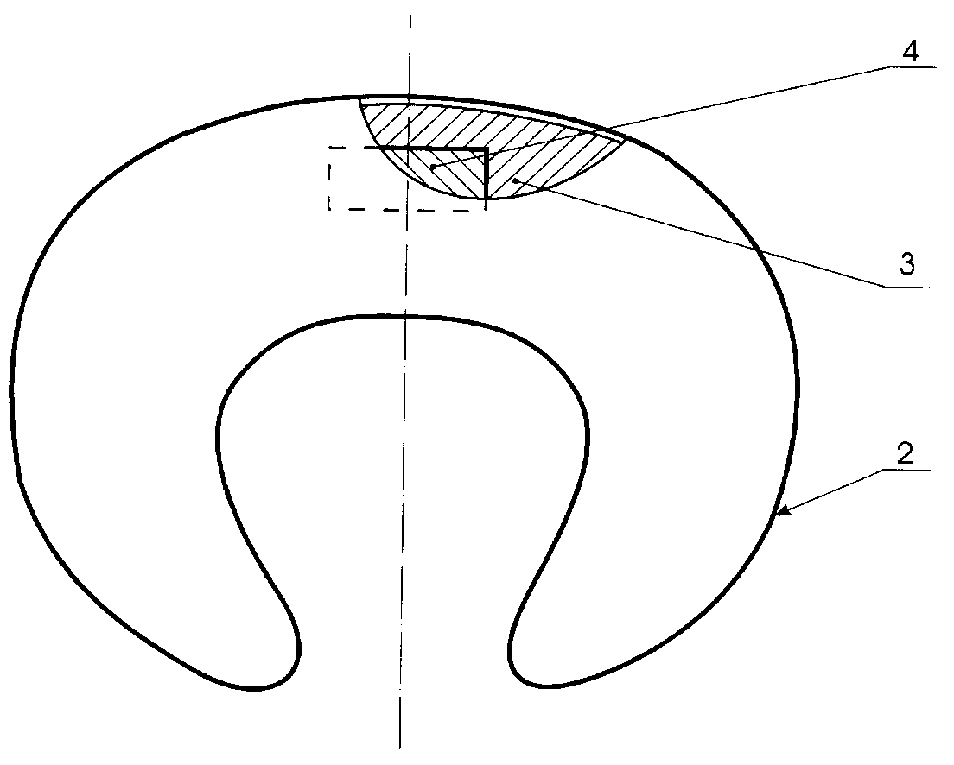
Фигура 1

Реферат

Полезная модель относится к области профилактической медицины и предназначена для создания ортопедической подушки с особой формой, которая соответствует анатомическому строению шейной области.
Подушка состоит из плоского овального основания с подковообразным чехлом, содержащим множество отдельных элементов наполнителя. Чехол выполнен из материала поликатон, содержащего хлопок и полиэстер, а в качестве наполнителя используются шарики-пушинки из полиэстера или отходы лущения гречишных зерен.
Это позволяет расширить ассортимент материалов, улучшить комфортность и удобство подушки, а также упростить процесс ее изготовления.
Формула

Ортопедическая подушка, представляющая собой плоское, овальное по краям основание, содержащее чехол с наполнителем в виде множества не связанных между собой отдельных элементов, отличающееся тем, что чехол имеет подковообразную форму и выполнен из материала поликатон, содержащего 65% хлопка и 35% полиэстера, при этом в качестве наполнителя использованы шарики-пушинки из полиэстера или отходы лущения гречишных зерен, набор лекарственных трав с успокаивающими свойствами в соотношении 1:15-100, в качестве которых использованы: трава чабреца, душицы, змееголовника, мяты длиннолистной.

Заявитель-автор Ушаков А.Д.

